Муниципальное казенное общеобразовательное учреждение

«Основная общеобразовательная школа № 19»

а.Ямангой

Отчет о проведении Дня Здоровья

⚽️ День Здоровья 🏃🏻‍➡️🏃‍♀️‍➡️  
7 апреля 2025 года в нашей школе традиционно отмечается Всемирный День Здоровья. В этом году праздник прошел под девизом «Наше здоровье- в наших руках». Цель мероприятия- популяризация и формирование ЗОЖ, применение современных креативных методов в организации физкультурных занятий!  
День здоровья в школе- это веселый праздник, праздник хорошего настроения, спорта и здоровья. Школьники очень ждут этот день, чтобы поучаствовать в спортивных соревнованиях, порезвиться и подышать свежим воздухом.  
Спортивные состязания прошли в 2 этапа:  
1. Сначала были проведены спортивные соревнования в начальных классах (1-4 кл.).  
2. ⁠Затем для учащихся 5-9 классов.  
Учащиеся состязались в силе, ловкости, умении качать пресс, в беге и в завершение мероприятия мальчики поиграли в футбол ⚽️.

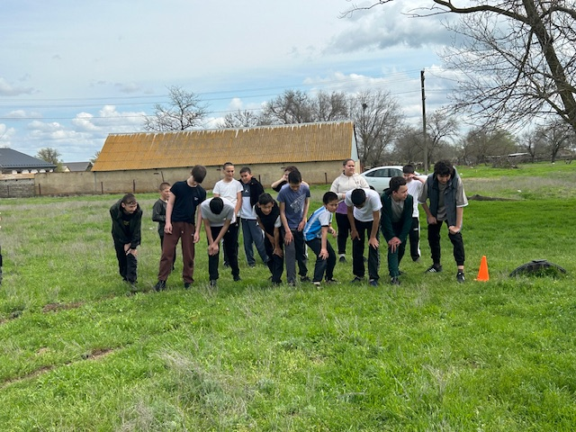 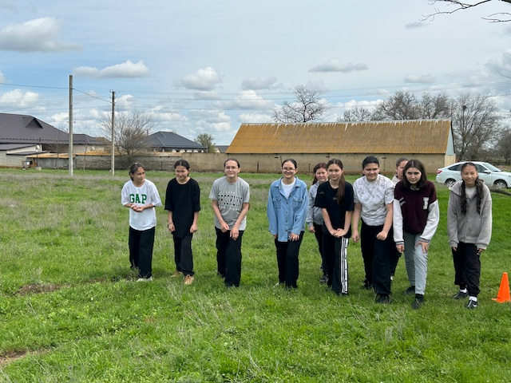

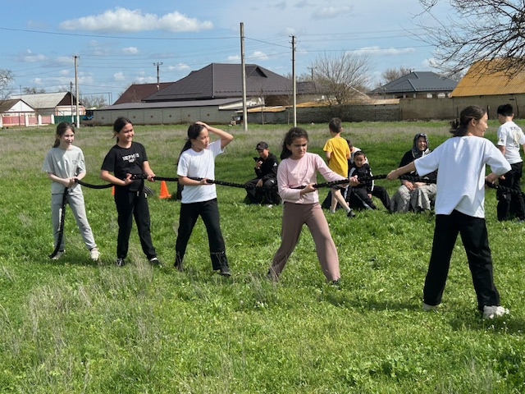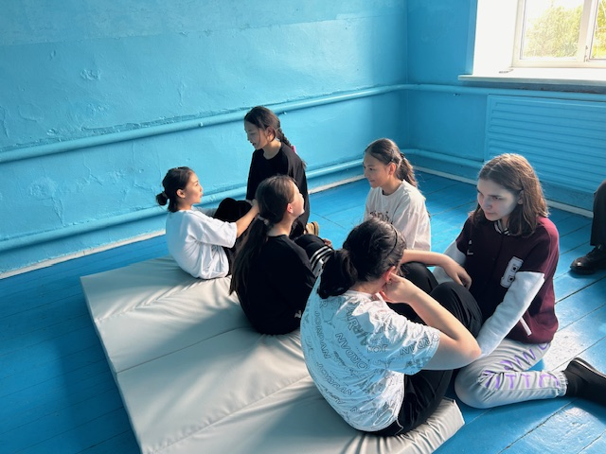

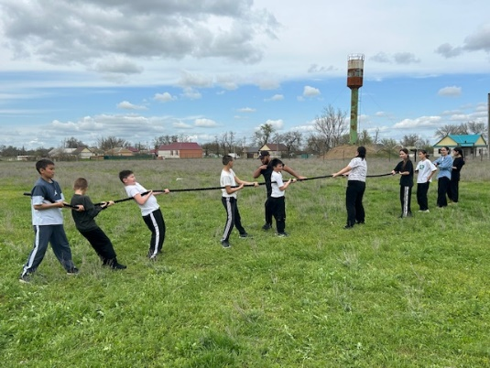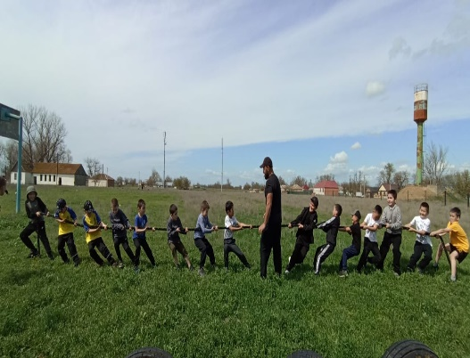

Директор школы Яхьяев Б.П.